《1.1.2算法的基本逻辑结构》（第二课时）

一、学习目标：
1．知识目标：掌握循环结构，能运用所学知识准确画出程序框图.
2．能力目标：通过模仿、操作和探索，抽象出算法的过程，培养逻辑思维能力.
3. 情感目标：通过实例，提高学生欣赏数学美的能力.
二、学习重点：循环结构的理解及应用，程序框图的画法.
学习难点：循环结构的应用.
三、学法指导：自主探究、合作交流.
四、学习过程：（预习课本内容）
（一）复习回顾
算法的顺序结构和条件结构
（二）新课引入
1、循环结构的两种基本类型
2、循环结构的几点说明：
循环结构 | 按照一定的条件  某些步骤的情况就是循环结构.  的步骤称为循环体. | 直到型循环结构 |  | 先执行循环体后判断条件，若不满足  ，否则
循环结构 | 按照一定的条件  某些步骤的情况就是循环结构.  的步骤称为循环体. | 当型循环结构 |  | 先对条件进行判断，满足时 ；  否则
（1）循环结构必须包含条件结构，以保证在适当时候终止循环；
（2）循环结构只有一个入口、一个出口；
（3）在循环结构中，循环体被执行的次数必须是有限次，不能存在死循环.
例1、下图给出的是计算$\frac{1}{2}+\frac{1}{4}+\frac{1}{6}+⋅+\frac{1}{\text{10}0}$的值的一个程序框图，请补充完整.
Y
开始
S=0
i=2
S=S+1/i
i=i+2
N
输出S
结束

例2、仿照课本例6，用循环结构设计一个计算1×2×3×4×…×100的值的算法，并画出程序框图.

3、通过总结例2，可以归纳出画一个算法的程序框图的步骤：
（1）用自然语言表述算法步骤；
（2）确定每一个算法步骤所包含的逻辑结构，并用相应的程序框图表示，得到该步骤的程序框图；
（3）将所有步骤的程序框图用流程线连接起来，并加上终端框，得到表示整个算法的程序框图.
五、布置作业
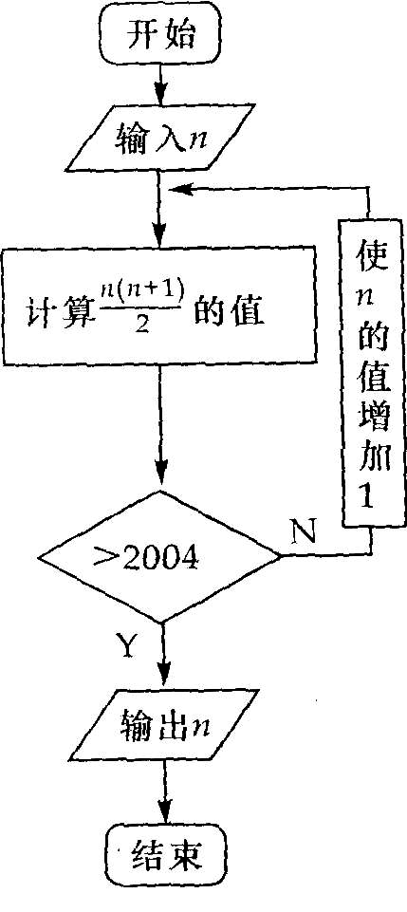
1、用二分法求方程$x^{2}−2=0$的近似根的算法中要用
哪种算法结构（ ）
A．顺序结构 B．条件结构
C．循环结构 D．以上都用
2、右图输出的是（ ）
A．2005 B．65
C．64 D．63
3、画出求1+2+3+…+20的程序框图.

4、求1+2+3+…+n>2000的最小正整数n的算法，并画出相应的程序框图.

5、某工厂2004年的生产总值为200万元，技术革新后预计以后每年的生产总值比上一年增加5﹪，问最早到哪一年年生产总值超过300万元.写出计算的一个算法并画出相应的程序框图.

六、课后反思：

